Olsztyn 21.05.2025

Projekt
Firmy świadcząca usługi IT VSparcie

Wykonali:
Konrad Sendlewski
Raman Vaitsiuk

SPIS TREŚCI
ROZDZIAŁ 1: ANALIZA BIZNESOWA 3
1.1 Wstęp teoretyczny 3
1.2 Opis kontekstu dziedziny problemowej 3
1.3 Wymagania funkcjonalne – opis ogólny na poziomie wizji systemu 3
1.4 Wymagania jakościowe 4
1.5 Ograniczenia 5
Graf 1 6
ROZDZIAŁ 2: ANALIZA WYMAGAŃ SYSTEMOWYCH 7
2.1 Cel i opis podstawowych zadań szczegółowych 7
2.2 procesy biznesowe 7
Diagram przypadków użycia 8
2.3 Systemowy słownik danych 8
2.4 Przykładowy proces biznesowy 9
ROZDZIAŁ 3: DIAGRAMY ANALITYCZNE 10
3.1 Diagramy analityczene 10
Grafy 3-4 10
Grafy 5-6 11
Graf 7 12
ROZDZIAŁ 4: DIAGRAM KONCEPTUALNY I DIAGRAM IMPLEMENTACYJNY 13
4.1 Diagram konceptualny 13
4.2 Diagram implementacyjny 14
4.3 Diagram obiektów 15
ROZDZIAŁ 5: PROJEKT MODELU DANYCH FIRMY 16
5.1 Implementacyjny diagram klas 16
Schemat bazy danych 16
5.2 Relacja między klasami 17
5.3 Przykładowy scenariusz 18
ROZDZIAŁ 6: MODELOWANIE DYNAMIKI FIRMY VSPARCIE 19
6.1 Wireframe 19
6.2 Strona logowania 20
ROZDZIAŁ 7: PODSUMOWANIE 21
Rozdział 1: Analiza biznesowa
1.1 wstęp teoretyczny

Zaprojektowaliśmy projekt firmy świadczącej usługi IT dla mieszkańców Olsztyna i okolic. Firma ta specjalizuje się w naprawie oprogramowań oraz sprzętu komputerowego. Wykorzystuje ona nowoczesny, zaprojektowany przez nas, system, który pomaga pracownikom rozwiązywać kompleksowe problemy w wygodnym czasie dla użytkownika. Dzięki zaawansowanym rozwiązaniom klient może zgłosić usterkę i internetowo i stacjonarnie, dzięki czemu może otrzymać natychmiastowe VSparcie(wsparcie).
Do tego przedsięwzięcia użyliśmy następujących narzędzi
-phpMyAdmin
-MySQL Workbench
-html
-CSS
-javaScript
-Microsoft Office
1.2 Opis kontekstu dziedziny problemowej.
Celem działalności firmy VSparcie jest obsługiwanie awarii rozpoczynając od jej zgłoszenia do rozwiązania danego problemu. Poczynając na małych problemach klientów indywidualnych kończąc na dużych, w okolicznych firmach.

1.3: Wymagania funkcjonalne – opis ogólny na poziomie wizji systemu
- Zgłoszenie problemu
System umożliwia klientowi zgłoszenie usterki ze sprzętem wymagając od niego krótkiego opisu oraz jego danych kontaktowych.
- Zarządzanie zleceniami naprawy
System musi umożliwić pracownikom firmy przypisywanie zleceń technikom, sprawdzanie statusu naprawy oraz monitorowanie postępu prac.
- Wycena naprawy
System automatycznie oblicza szacunkowy koszt naprawy na podstawie opisu usterki oraz wymaganych części zamiennych.
- Zarządzanie częściami zamiennymi
System kontroluje ilość części zamiennych oraz wysyła powiadomienia o konieczności dokupienia kończących się części.
- Powiadomienia o statusie naprawy
System musi wysyłać powiadomienia e-mail lub SMS (zgodnie z preferencją klienta) o postępie naprawy i planowanym czasie jej zakończenia.
- Testowanie po naprawie
System powinien zapamiętywać i rejestrować wyniki testów po naprawie w celu upewnienia się, że sprzęt działa poprawnie
- Wystawianie faktur
System powinien automatycznie generować faktury za wykonane usługi wliczając koszty wymaganych części zamiennych.
- Zamknięcie zlecenia
Po zakończeniu napraw system musi umożliwić archiwizację oraz zamknięcie zlecenia.

1.4: Wymagania jakościowe
- Dostępność systemu
System musi być dostępny 24/7, aby umożliwić zgłaszanie problemów przez potencjalnych klientów o każdej porze.
- Czas reakcji
System powinien zareagować na zgłoszenie maksymalnie do 1 godziny.
- Intuicyjność interfejsu
Interfejs musi być intuicyjny, aby i klienci, i pracownicy firmy mogli łatwo posługiwać się systemem
- Bezpieczeństwo danych
System musi mieć standardy bezpieczeństwa na najwyższym poziomie w celu przechowywania informacji osobowych i danych kontaktowych klientów.
- Szybkość przetwarzania danych
System powinien błyskawicznie przetwarzać zlecenia, wyliczać koszty naprawy, wysyłać powiadomienia odnośnie naprawy i realizować faktury

1.5: Ograniczenia
- Platforma mobilna
System musi być udostępniony na urządzeniach mobilnych, aby pracownicy firmy mogli korzystać z niego w terenie.
- Integracja z systemem magazynowym
System musi wyświetlać aktualny stan zapasów części współpracując z istniejącym systemem magazynowym.
- Kompatybilność z urządzeniami klientów
System musi działać na szerokim spektrum urządzeń takich jak komputery stacjonarne, laptopy, telefony i tablety (i większości dostępnych systemach operacyjnych na tych urządzeniach).
- Licencje i oprogramowanie
System musi być zgodny z licencjami na oprogramowanie będącymi wykorzystywanymi przez firmę.

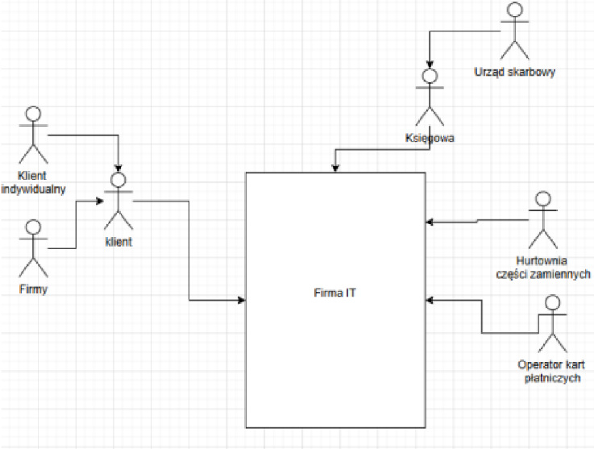
Graf 1
Graf 1 – przedstawia biznesowy kontekst firmy VSparcie oraz aktorów biorących udział.
Aktorzy biznesowi
- Klient = osoba lub firma zgłaszająca awarie do firmy i korzystająca z jej usług
- Technik/Specjalista IT = osoba odpowiedzialna za diagnozowanie i naprawę urządzeń oraz oprogramowań.
- Właściciel firmy (kierownik) = odpowiada za nadzór nad firmą oraz podejmuje decyzje dotyczące rozwoju firmy.
- Recepcjonista = osoba odpowiadająca za przyjmowanie klientów oraz przekazywanie ich do odpowiednich specjalistów.
- Księgowa = zajmuje się prowadzeniem księgowości, rozliczeniami podatkowymi oraz raportami finansowymi.

Rozdział 2: ANALIZA WYMAGAŃ SYSTEMOWYCH

2.1 Cel i opis podstawowych zadań szczegółowych
Cel systemu:
- Celem firmy VSparcie jest zapewnienie efektywnej koordynacji działań różnych działów firmy, co ma na celu zapewnienie kompleksowej, wysokiej jakości obsługi klientów. System ma za zadanie usprawnić komunikację miedzy pracownikami oraz klientami, zwiększając efektywność operacyjną oraz zadowolenie klientów, tworząc bardziej zintegrowane i harmonijne środowisko pracy.
2.2: Procesy biznesowe
Przyjmowanie zleceń
- Klient może skontaktować się z firmą telefonicznie, mailowo, osobiście lub poprzez systemu zgłoszeń online, aby zgłosić usterkę. Podaje on wtedy opis problemu, urządzenie/oprogramowanie, którego dotyczy zgłoszenie oraz może poprosić, aby problem stał się priorytetowym za dodatkową opłatą.
Analiza problemu
- Po zgłoszeniu jeden z specjalistów analizuje informacje otrzymane od klienta i decyduje czy problem może zostać rozwiązany zdalnie czy będzie wymagane zaproszenie klienta do siedziby wraz z wadliwym urządzeniem, a w razie większych zgłoszeń jest możliwość pojechania do klienta w celu analizy problemu u klienta.
Naprawa i rozwiązanie problemów
- Po wstępnej analizie specjalista podaje wstępnie ramy czasowe naprawy oraz koszta. Po zgodzie klienta przystępuje do rozwiązywania problemów. W razie potrzeby klient może dopytać o stanie zgłoszenia oraz o postępach jego realizacji.

Testowanie po naprawie
- Po zakończeniu pracy technik przy obecności klienta testuje oprogramowanie, aby pokazać, że wszystko jest zgodne z wymaganiami klienta. Klient może poprosić o wykonanie dalszych czynności w razie własnej potrzeby.
- Zakończenie procesu
- Klient otrzymuje raport o tym co zostało wykonane oraz o częściach, które zostały zakupione do naprawy.
- Klient może wybrać między paragonem a fakturą do zapłaty. Klient może wybrać między zapłatą gotówką lub kartą płatniczą. Transakcjami kartą zajmuje się Operator kart płatniczych.
- Klient zostaje też pouczony o podstawowych sposobach konserwacji swojego urządzenia.
- W razie pytań klienta, specjaliści są do jego dyspozycji.
- Firma oferuje również 90 dni gwarancji na dany problem, jeżeli problem wystąpi znowu, w ciągu gwarancji, firma zajmie się nim bezpłatnie.
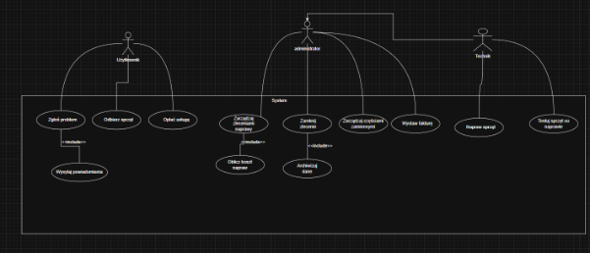
Graf 2
Graf 2 – Diagram przypadków użycia
2.3: Systemowy słownik danych
- Zlecenie naprawy - zgłoszenie formalne problemu z urządzeniem wymagającym naprawy.
- Technik – pracownik firmy odpowiedzialny za diagnostykę i naprawę sprzętu.
- Części zamienne – elementy wykorzystywane do naprawy urządzenia.
- Faktura – dokument potwierdzający dokonanie transakcji za usługę.
- Testy po naprawie - czynność wykonywana po naprawie w celu sprawdzenia czy urządzenie działa poprawnie.

2.4: Przykładowy proces biznesowy

Naprawa sprzętu komputerowego
- Zgłoszenie przez klienta problemu z urządzeniem.
- Przyjęcie przez pracownika firmy zgłoszenia i ustalenie szczegółów naprawy (opis usterki i dane kontaktowe).
- Firma analizuje problem i sprawdza jakie części zamienną są potrzebne do naprawy oraz co musi zostać wykonane.
- Zatwierdzenie przez klienta terminu i kosztu naprawy zgodnie z ustaleniami firmy.
- Naprawa sprzętu przez firmę.
- Przeprowadzenie testów przez firmę w celu upewnienia się, że urządzenie działa poprawnie.
- Odbiór sprzętu przez klienta lub dostarczenie go pod podany adres.
- Klient płaci za wykonane usługi oraz za części zamienne.
- Po zakończeniu naprawy firma zamyka zlecenie w systemie.

ROZDZIAŁ 3: DIAGRAMY ANALITYCZNE
3.1 Diagramy analityczne
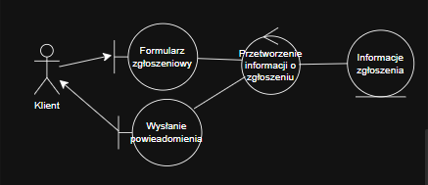
Graf 3
Graf 3 – przedstawia diagram zgłoszenia przez klienta problemu do systemu.

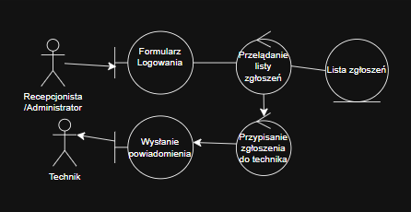
Graf 4
Graf 4 – przedstawia diagram odbioru zgłoszenia przez recepcjonistkę lub administratora i przesłanie go do odpowiedniego technika.
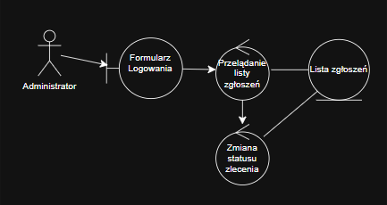
Graf 5
Graf 5 – przedstawia diagram przeglądania zgłoszeń i edytowania ich przez administratora systemu.
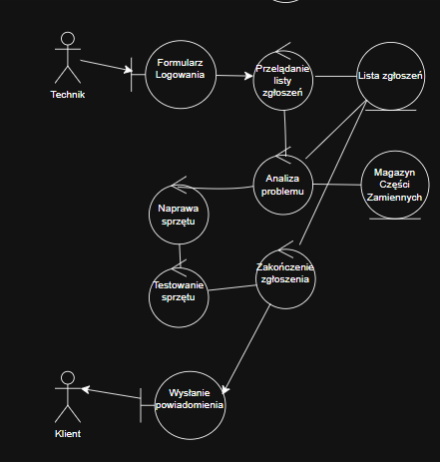
Graf 6
Graf 6 – przedstawia graf naprawy sprzętu, testowanie przez technika oraz zakończenie zlecenia włącznie z wysłaniem powiadomienia o zakończeniu naprawy do klienta.
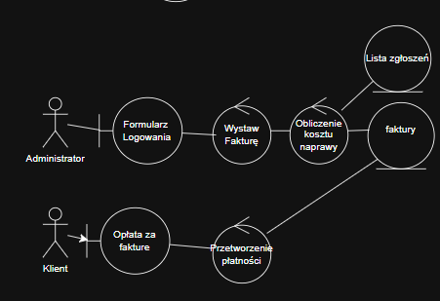
Graf 7
Graf 7 – przedstawia diagram tworzenia faktury przez administratora systemu oraz opłacanie jej przez klienta.

ROZDZIAŁ 4: DIAGRAM KONCEPTUALNY I DIAGRAM IMPLEMENTACYJNY
4.1 Diagram konceptualny

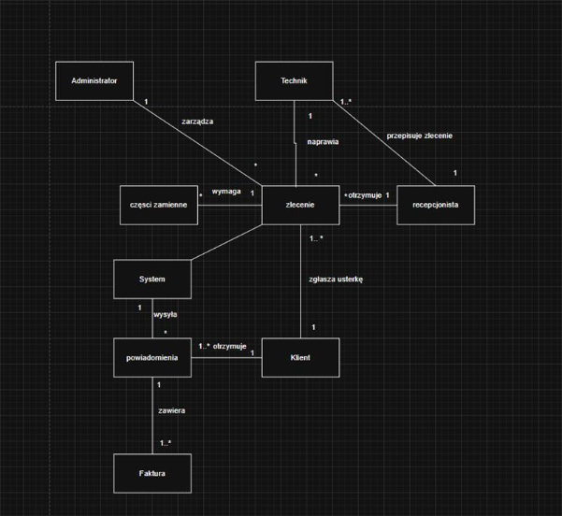
Graf 8
Graf 8 – przedstawia diagram konceptualny firmy

4.2 Diagram implementacyjny
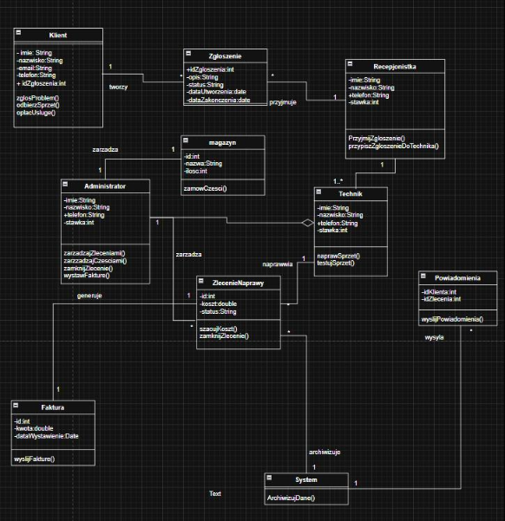
Graf 9
Graf 9 – przedstawia diagram implementacyjny firmy

4.3 Diagram obiektów
Przykładowa sytuacja:
Bulba Men2 przychodzi do firmy VSparcie z problemem zepsutego ziemniaka, bo wytwarza za małe napięcie dla jego laptopa. Problem ten przyjmuję recepcjonistka Michalina, która przekazuję ten problem do technika Vladimira. Zlecenie dostaje id:2137
I technik zabiera się za jego naprawę. Do naprawy jest potrzebny kondensator.
Za naprawę klient zapłaci 300 zł. Po naprawie dostanie fakturę oraz powiadomienie o zakończonej naprawie.
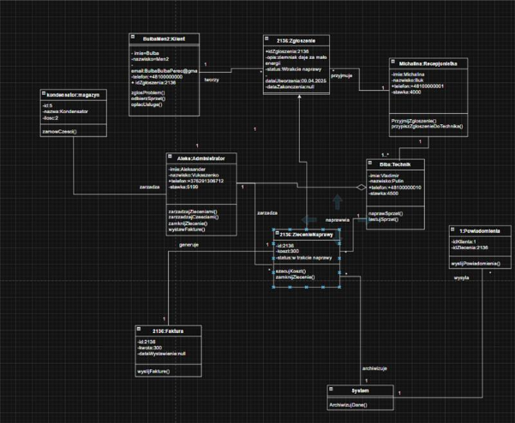
Graf 10
Graf 10 – przedstawia diagram obiektów przykładowej sytuacji.

ROZDZIAŁ 5: PROJEKT MODELU DANYCH FIRMY

5.1 Implementacyjny diagram klas
Na grafie 11 "Diagram Klas" szczegółowo przedstawiono strukturę klas oraz relacje między nimi w kontekście programowania obiektowego. Ten graf jest nieocenionym narzędziem, używanym do modelowania różnych klas, ich atrybutów, a także zależności między nimi, takich jak dziedziczenie, agregacja czy kompozycja.
Diagram klas pomaga programistom nie tylko zrozumieć strukturę swojego kodu, ale także wizualizować relacje między różnymi elementami systemu. To z kolei ułatwia zarówno projektowanie, jak i implementację oraz utrzymanie aplikacji. Dzięki przejrzystym przedstawieniu hierarchii klas, powiązań i interakcji między obiektami, programiści mogą skuteczniej planować rozwój oprogramowania i unikać potencjalnych błędów.
Modelowanie za pomocą diagramu klas pozwala na dokładne określenie funkcji poszczególnych klas, ich odpowiedzialności i sposobu współpracy z innymi klasami. W efekcie, projektowanie systemu staje się bardziej zorganizowane, a wszelkie modyfikacje czy rozszerzenia aplikacji są łatwiejsze do przeprowadzenia. Diagram klas stanowi zatem fundament solidnego projektowania oprogramowania, będąc kluczowym elementem w procesie tworzenia złożonych systemów informatycznych.

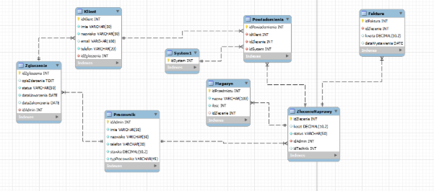
Graf 11
Graf 11- przedstawia schemat relacyjnej bazy danych

5.2 Relacje między klasami (Naprawa Systemu)
1. Pracownik – Zgłoszenie Relacja jeden do wielu (*). Każdy pracownik może być przypisany do wielu zgłoszeń, ale każde zgłoszenie ma tylko jednego przypisanego pracownika (idAdmin).
2. Zgłoszenie – Klient Relacja jeden do jednego (1). Każde zgłoszenie jest przypisane do jednego klienta, a każdy klient ma jedno zgłoszenie (idZgloszenia jako klucz obcy w Klient).
3. Pracownik – Zlecenie Naprawy Relacja jeden do wielu (*). Pracownik (prawdopodobnie administrator) może tworzyć wiele zleceń naprawy (idAdmin), ale każde zlecenie ma jednego autora.
4. Zlecenie Naprawy – Faktura Relacja jeden do jednego (1). Każde zlecenie naprawy ma jedną fakturę (idZlecenie jako klucz obcy w Faktura), a każda faktura dotyczy jednego zlecenia.
5. Zlecenie Naprawy – Magazyn Relacja jeden do wielu (*). Jedno zlecenie może wykorzystywać wiele przedmiotów z magazynu, ale każdy przedmiot może być przypisany do jednego zlecenia (idZlecenie w Magazyn).
6. Klient – Powiadomienia Relacja jeden do wielu (*). Klient może otrzymać wiele powiadomień, każde powiązane z innym zleceniem i systemem (idKlient w Powiadomienia).
7. System1 – Powiadomienia Relacja jeden do wielu (*). Każdy system może generować wiele powiadomień, ale każde powiadomienie dotyczy jednego systemu (idSystem).
8. Zlecenie Naprawy – Powiadomienia Relacja jeden do wielu (*). Jedno zlecenie naprawy może powodować wiele powiadomień, ale każde powiadomienie dotyczy jednego zlecenia.

Podsumowanie
Diagram klas dla systemu Naprawa Systemu przedstawia uporządkowaną strukturę klas, ich atrybutów oraz powiązań między encjami, co umożliwia skuteczne zarządzanie procesem obsługi zgłoszeń serwisowych. Relacje między klasami odzwierciedlają rzeczywiste zależności pomiędzy pracownikami, klientami, zgłoszeniami, zleceniami napraw, fakturami oraz powiadomieniami. Takie logiczne powiązania wspierają automatyzację obsługi klienta, kontrolę stanów magazynowych oraz obieg informacji w systemie, co wpływa na efektywność pracy serwisu i zadowolenie użytkowników końcowych.

5.3 Przykładowy scenariusz
Scenariusz: Zgłoszenie i obsługa naprawy w systemie "Naprawa Systemu" Pan Michał zauważył, że jego drukarka biurowa przestała działać – nie reaguje na włącznik. Postanowił zgłosić problem do firmy serwisowej TechFix, z którą ma podpisaną umowę.
1. Kontakt z serwisem Michał zadzwonił na infolinię TechFix. Odebrała pani Anna, pracownik administracyjny (Pracownik), która wprowadziła dane zgłoszenia (Zgloszenie) do systemu: Opis zdarzenia: "Drukarka nie włącza się, brak reakcji na zasilanie" Status: "Nowe" Data utworzenia: 2025-05-26 Osoba przyjmująca: Anna (idAdmin = 1)
2. Rejestracja klienta Jeśli Michał nie istniał jeszcze w bazie, Anna utworzyła nowy rekord (Klient): Imię: Michał Nazwisko: Nowak Telefon: 555-123-456 Email: michal.nowak@firma.pl Powiązanie ze zgłoszeniem: idZgloszenia = 101
3. Utworzenie zlecenia naprawy Anna utworzyła nowe ZlecenieNaprawy, przypisując je do siebie (idAdmin = 1) i oznaczyła status jako "W kolejce do diagnozy". 4. Przekazanie do technika Następnie przydzieliła zlecenie technikowi Tomaszowi (idTechnik = 4), który następnego dnia udał się do biura Michała.
5. Diagnoza i działania serwisowe Tomasz przybył na miejsce, zdiagnozował awarię zasilacza i dodał notatkę serwisową. Ze sobą miał część zamienną z magazynu: Przedmiot: "Zasilacz drukarki HP" Ilość: 1 Przypisany do zlecenia (idZlecenie = 2003) Zaktualizował status zlecenia na "Naprawa w trakcie".
6. Wystawienie faktury Po zakończeniu prac Tomasz zmienił status na "Zakończone", a Anna wystawiła Faktura: Kwota: 280.00 PLN Data wystawienia: 2025-05-27 Zlecenie: idZlecenie = 2003
7. Powiadomienie klienta System automatycznie wysłał Powiadomienie do Michała (SMS + e-mail) z informacją o zakończeniu naprawy i gotowej fakturze.
8. Aktualizacja statusu zgłoszenia Anna zamknęła zgłoszenie (status = "Zamknięte", dataZakonczenia = 2025-05-27) i przypisała historię do konta klienta.

Rozdział 6: Modelowanie dynamiki firmy VSparcie

6.1 Wireframe
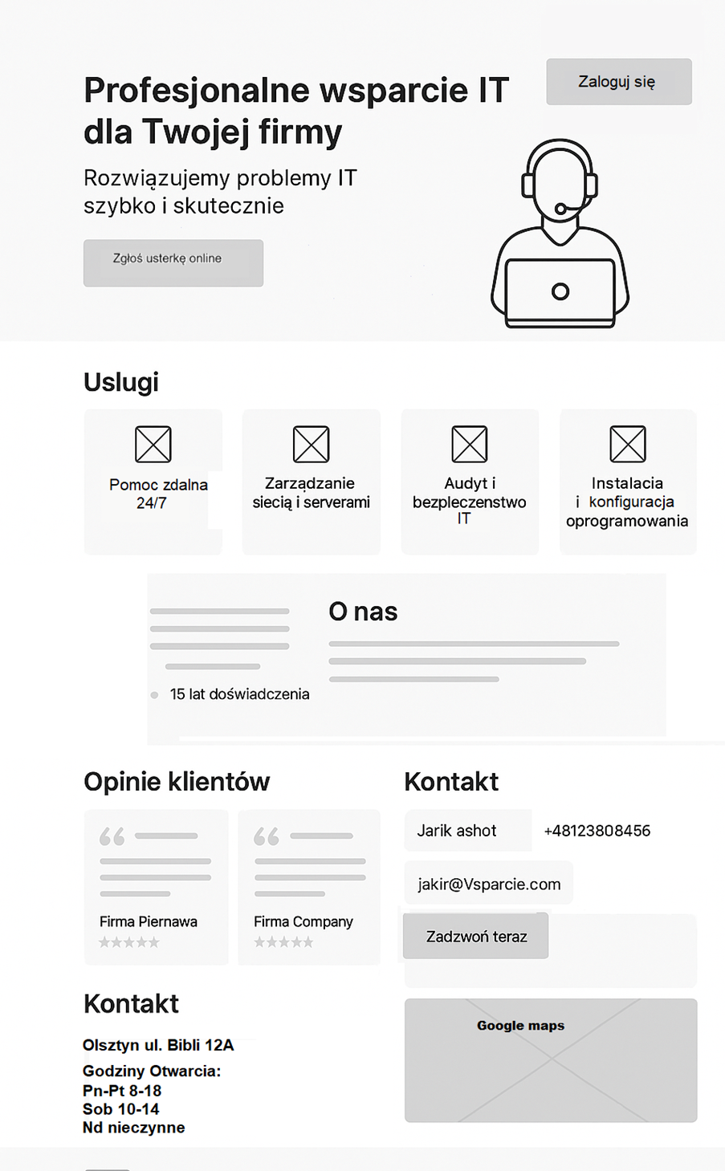
Graf 12
Graf 11 – przedstawia przykładowy wireframe strony internetowej i jej ogólny zamysł.

6.2 Strona logowania
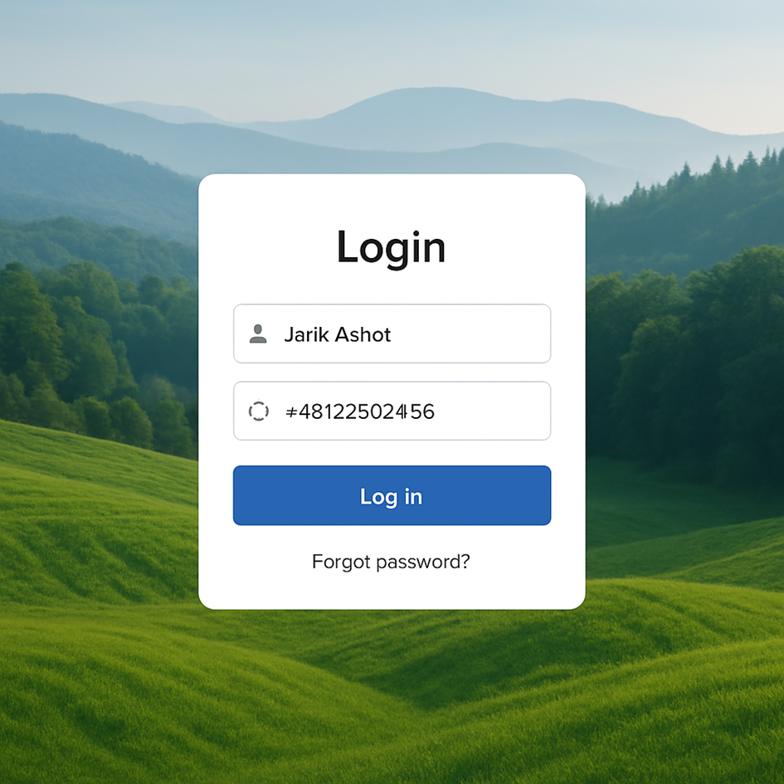
Graf 13
Graf 12 – przedstawia przykładową stronę logowania

Rozdział 7: Podsumowanie
W ramach zaawansowanych prac projektowych opracowano kompletną dokumentację UML dla Systemu firmy VSparcie. Na wstępnym etapie zidentyfikowano wszystkich interesariuszy systemu – zarówno osoby korzystające z usług wsparcia, jak i zewnętrzne systemy informatyczne, z którymi system będzie zintegrowany. Równolegle przeprowadzono szczegółową analizę wymagań funkcjonalnych oraz niefunkcjonalnych, zapewniając spójność oczekiwań i możliwości technicznych.
Kolejnym krokiem było stworzenie wyczerpującego słownika danych systemu, co umożliwiło jednolite rozumienie pojęć i struktur danych w zespole projektowym. Na podstawie zidentyfikowanych ról i oczekiwań użytkowników, przygotowano diagram przypadków użycia, prezentujący wszystkie interakcje pomiędzy aktorami a systemem, co pozwoliło na pełne odwzorowanie przewidywanego działania systemu wsparcia.
Dla przypadku użycia opracowano szczegółowe diagramy analityczne, obejmujące warstwy boundary, control i entity – obrazujące, w jaki sposób komponenty systemu komunikują się ze sobą. Opracowano także implementacyjny diagram klas, odzwierciedlający strukturę obiektową systemu. Wizualne makiety interfejsów użytkownika (klas typu boundary) zostały przygotowane w formie prototypów graficznych, co ułatwiło dalsze prace projektowe i walidację oczekiwań użytkowników. Przypadek użycia został również opisany krok po kroku w postaci scenariusza oraz odwzorowany na diagramie czynności, ilustrującym kolejne etapy procesu oraz decyzje podejmowane przez system i jego użytkowników.

